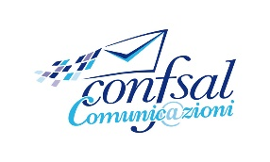
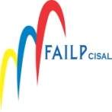
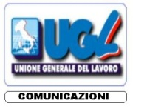
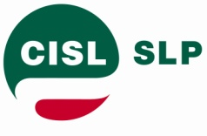

COMUNICATO UNITARIO RIUNIONE DEL GIORNO 19 OTTOBRE

SI è svolta nella giornata di ieri l’attesa riunione con il Dr Lasco (responsabile C.A.) sul rinnovo del CCNL, sulle politiche attive del lavoro e sulla riorganizzazione PCL.
L’Azienda ha dichiarato di essere pronta a riprendere questi argomenti e riaprire i tavoli per realizzare accordi entro il mese di novembre, in tempo utile per inserire alcune ipotesi condivise di riorganizzazione anche nel Piano Industriale che sarà presentato ad inizio 2018.
Da parte sindacale c’è stata disponibilità ad affrontare tutti i temi in discussione sottolineando tuttavia l’urgenza di sottoscrivere il rinnovo del CCNL, fermo ormai da 22 mesi.
Ieri sera non è stato possibile sottoscrivere un verbale d’intenti, come era stato da noi richiesto; nelle prossime ore tuttavia proveremo a verificare la possibilità di concretizzare le volontà espresse dalle Parti al tavolo con un verbale e con il conseguente calendario delle prossime riunioni.
Vi aggiorneremo sugli sviluppi.
Roma, 20.10.2017

LE SEGRETERIE NAZIONALI

SLP CISL FAILP CISAL CONFSAL COM.NI UGL COM.NI

